 **评分：**

**《功率电子与运动控制实验二》**

**实验报告**

**实验名称：单相交直交变频性能研究及单相正弦波（SPWM）逆变电路实验**

**指 导 教 师 张智雄**

**学生专业班级**  自卓2201班

**学生姓名**  杨欣怡 **学号** U202215067

**同组学生姓名**  董晨晨 **学号** U202215275

**同组学生姓名**  怀振深 **学号** U202215018

**自动化学院教学实验中心**

# 目录

目录 1

实验报告内容 2

一、实验目的 2

二、实验所需挂件及附件 2

三、实验线路及原理 2

四、实验结论及分析 6

五、思考题 10

六、 实验心得 11

# 实验报告内容

## 一、实验目的

1. 熟悉单相交直交变频电路原理及电路组成。
2. 熟悉 ICL8038 的功能。
3. 掌握 SPWM 波产生的基理。
4. 分析交直交变频电路在不同负载时的工作情况和波形，并研究工作频率对电路工作波形的影响。

## 二、实验所需挂件及附件

|  |  |  |
| --- | --- | --- |
| 序号 | 型号 | 实验中使用部件 |
| 1 | DJK01电源控制屏 | 该控制屏包含“三相电源输出”等几个模块 |
| 2 | DJK09单相调压与可控负载 | 该挂件包含“单相自耦调压器”等模块 |
| 3 | DJK14单相交直交变频原理 |  |
| 4 | 双踪示波器 | 自备 |
| 5 | 万用表 | 自备 |

## 三、实验线路及原理

1、实验原理图及工作原理分析

采用SPWM正弦波脉宽调制，通过改变调制频率，实现交直交变频的目的。实验电路由三部分组成：即主电路, 驱动电路和控制电路。

（1）主电路部分：

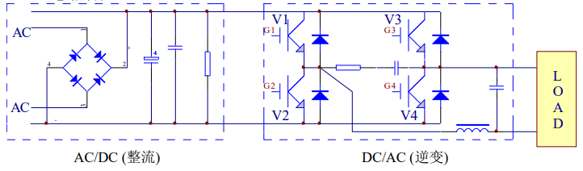

图1 主电路结构原理图

如图 1 所示, 交直流变换部分（AC/DC）为不可控整流电路（由实验挂箱 DJK09 提供）；逆变部分（DC/AC）由四只IGBT管组成单相桥式逆变电路，采用双极性调制方式。输出经LC低通滤波器，滤除高次谐波，得到频率可调的正弦波（基波）交流输出。本实验设计的负载为电阻性或电阻电感性负载，在满足一定条件下,可接电阻启动式单相鼠笼式异步电动机。

（2）驱动电路部分：

如图 2（以其中一路为例）所示，采用IGBT管专用驱动芯片M57962L，其输入端接控制电路产生的SPWM信号，其输出可用以直接驱动IGBT管。其特点如下:

1. 采用快速型的光藕实现电气隔离。
2. 具有过流保护功能，通过检测IGBT管的饱和压降来判断IGBT是否过流，过流时IGBT管CE结之间的饱和压降升到某一定值，使8脚输出低电平，在光耦TLP521的输出端OC1呈现高电平，经过流保护电路（见图3），使4013 的输出Q端呈现低电平，送控制电路，起到了封锁保护作用。

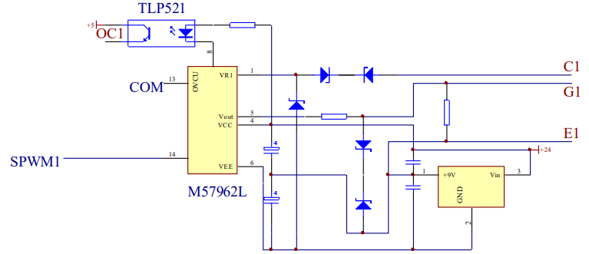

图2 驱动电路结构原理图

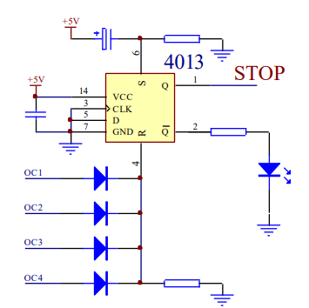

图3 保护电路结构原理图

（3）控制电路部分：

控制电路如图5所示，它是由两片集成函数信号发生器ICL8038为核心组成，其中一片8038产生正弦调制波Ur，另一片用以产生三角载波Uc，将此两路信号经比较电路LM311异步调制后， 产生一系列等幅，不等宽的矩形波Um，即SPWM波。Um经反相器后，生成两路相位相差180°的PWM波，再经触发器CD4528延时后，得到两路相位相差180度并带一定死区范围的两路SPWM1和SPWM2波，作为主电路中两对开关管IGBT的控制信号。各波形的观测点均已引到面板上，可通过示波器进行观测。

为了便于观察SPWM波，面板上设置了“测试”和“运行”选择开关，在“测试”状态下，三角载波Uc的频率为180Hz左右,此时可较清楚地观察到异步调制的SPWM波，通过示波器可比较清晰地观测SPWM波，但在此状态下不能带载运行，因载波比N 太低，不利于设备的正常运行。在“运行” 状态下，三角载波Uc频率为10kHz左右, 因波形的宽窄快速变化致使无法用普通示波器观察到SPWM波形，通过带储存的数字示波器的存储功能也可较清晰地观测SPWM波形。

正弦调制波Ur频率的调节范围设定为5-60Hz。

控制电路还设置了过流保护接口端 STOP，当有过流信号时，STOP呈低电平，经与门输出低电平，封锁了两路SPWM信号，使IGBT关断，起到保护作用。

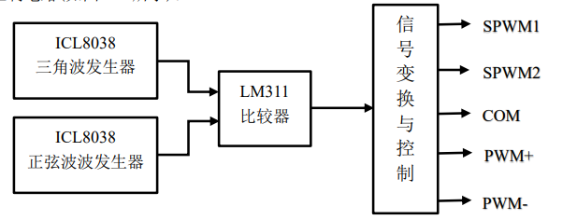

图4 控制电路结构框图

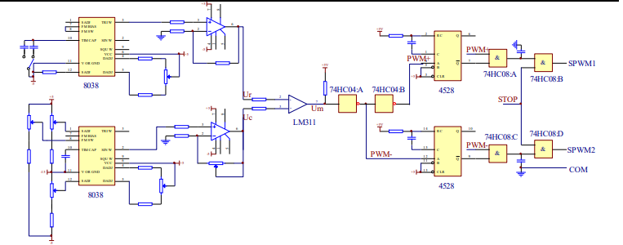

图5 控制电路原理图

2、实验原理的理论分析及定量计算推导

（1）正弦调制SPWM信号分析

在正弦波和三角波的自然交点时刻控制功率开关器件的通断，这种生成SPWM波形的方法称为自然采样法。

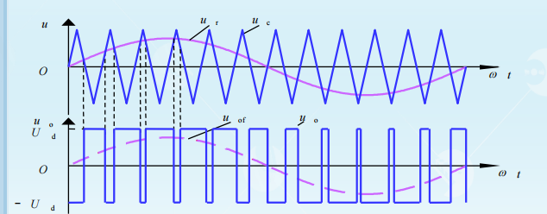

图6 SPWM信号自然采样法或规则采样法

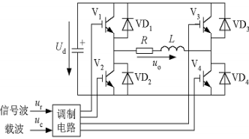

图7 SPWM实验原理图

工作时和的通断状态互补，和的通断状态互补。在输出电压的正半周，让保持通态，保持断态，和交替通断；在的负半周，让保持通态，保持断态，和交替通断。通过控制信号波Ur和载波Uc的频率可以控制占空比以及频率。改变电压Ud可以改变输出电压的有效值。

占空比，调制信号Ur(t) = Urm*sin();载波比：；调制比：；另外有≈。

1. 死区时间

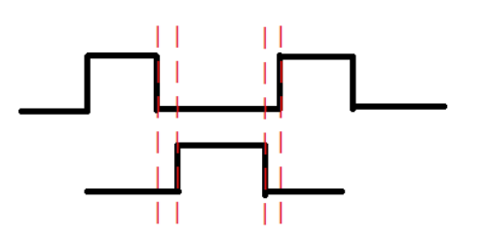

图8 PWM输出波形图

## 四、实验结论及分析

1.实验数据

表1：运行状态，纯阻性负载，研究定量关系

|  |  |  |  |  |  |  |  |  |  |  |  |  |
| --- | --- | --- | --- | --- | --- | --- | --- | --- | --- | --- | --- | --- |
| H桥直流母线电压Ud =100.0（V） | | | | | | | | | | | | |
| （Hz） | 5.0 | 10.0 | 15.0 | 20.0 | 25.0 | 30.0 | 35.0 | 40.0 | 45.0 | 50.0 | 55.0 | 60.0 |
| （Hz） | 5.319 | 10.42 | 15.82 | 20.49 | 24.27 | 29.07 | 35.21 | 39.68 | 45.05 | 49.5 | 55.56 | 59.52 |
| Uo（Hz） | 44.4 | 46.6 | 47.5 | 48.0 | 48.1 | 48.9 | 49.2 | 49.2 | 49.3 | 49.4 | 49.5 | 49.5 |

表2：运行状态，纯阻性负载，研究定量关系研究

|  |  |  |  |  |  |  |  |  |  |  |  |
| --- | --- | --- | --- | --- | --- | --- | --- | --- | --- | --- | --- |
| 正弦信号频率 = 50Hz | | | | | | | | | | | |
| (V) | 50 | 60 | 70 | 80 | 90 | 100 | 110 | 120 | 130 | 140 | 150 |
| （Hz） | 50.0 | 50.0 | 50.0 | 50.0 | 50.0 | 50.0 | 50.0 | 50.0 | 50.0 | 50.0 | 50.0 |
| Uo（Hz） | 24.40 | 29.26 | 34.00 | 39.35 | 44.00 | 49.1 | 53.8 | 58.6 | 63.4 | 68.3 | 73.4 |

表3：调制比与载波比计算数据

|  |  |
| --- | --- |
| 正弦信号ur | Ucm（V） |
| 峰值 1.48 |
| 谷值 -1.52 |
| 三角载波信号uc | Ucm（V） |
| 峰值 2.24 |
| 谷值 -2.00 |
|  | 0.708 |
|  | 194 |

1. 实验波形

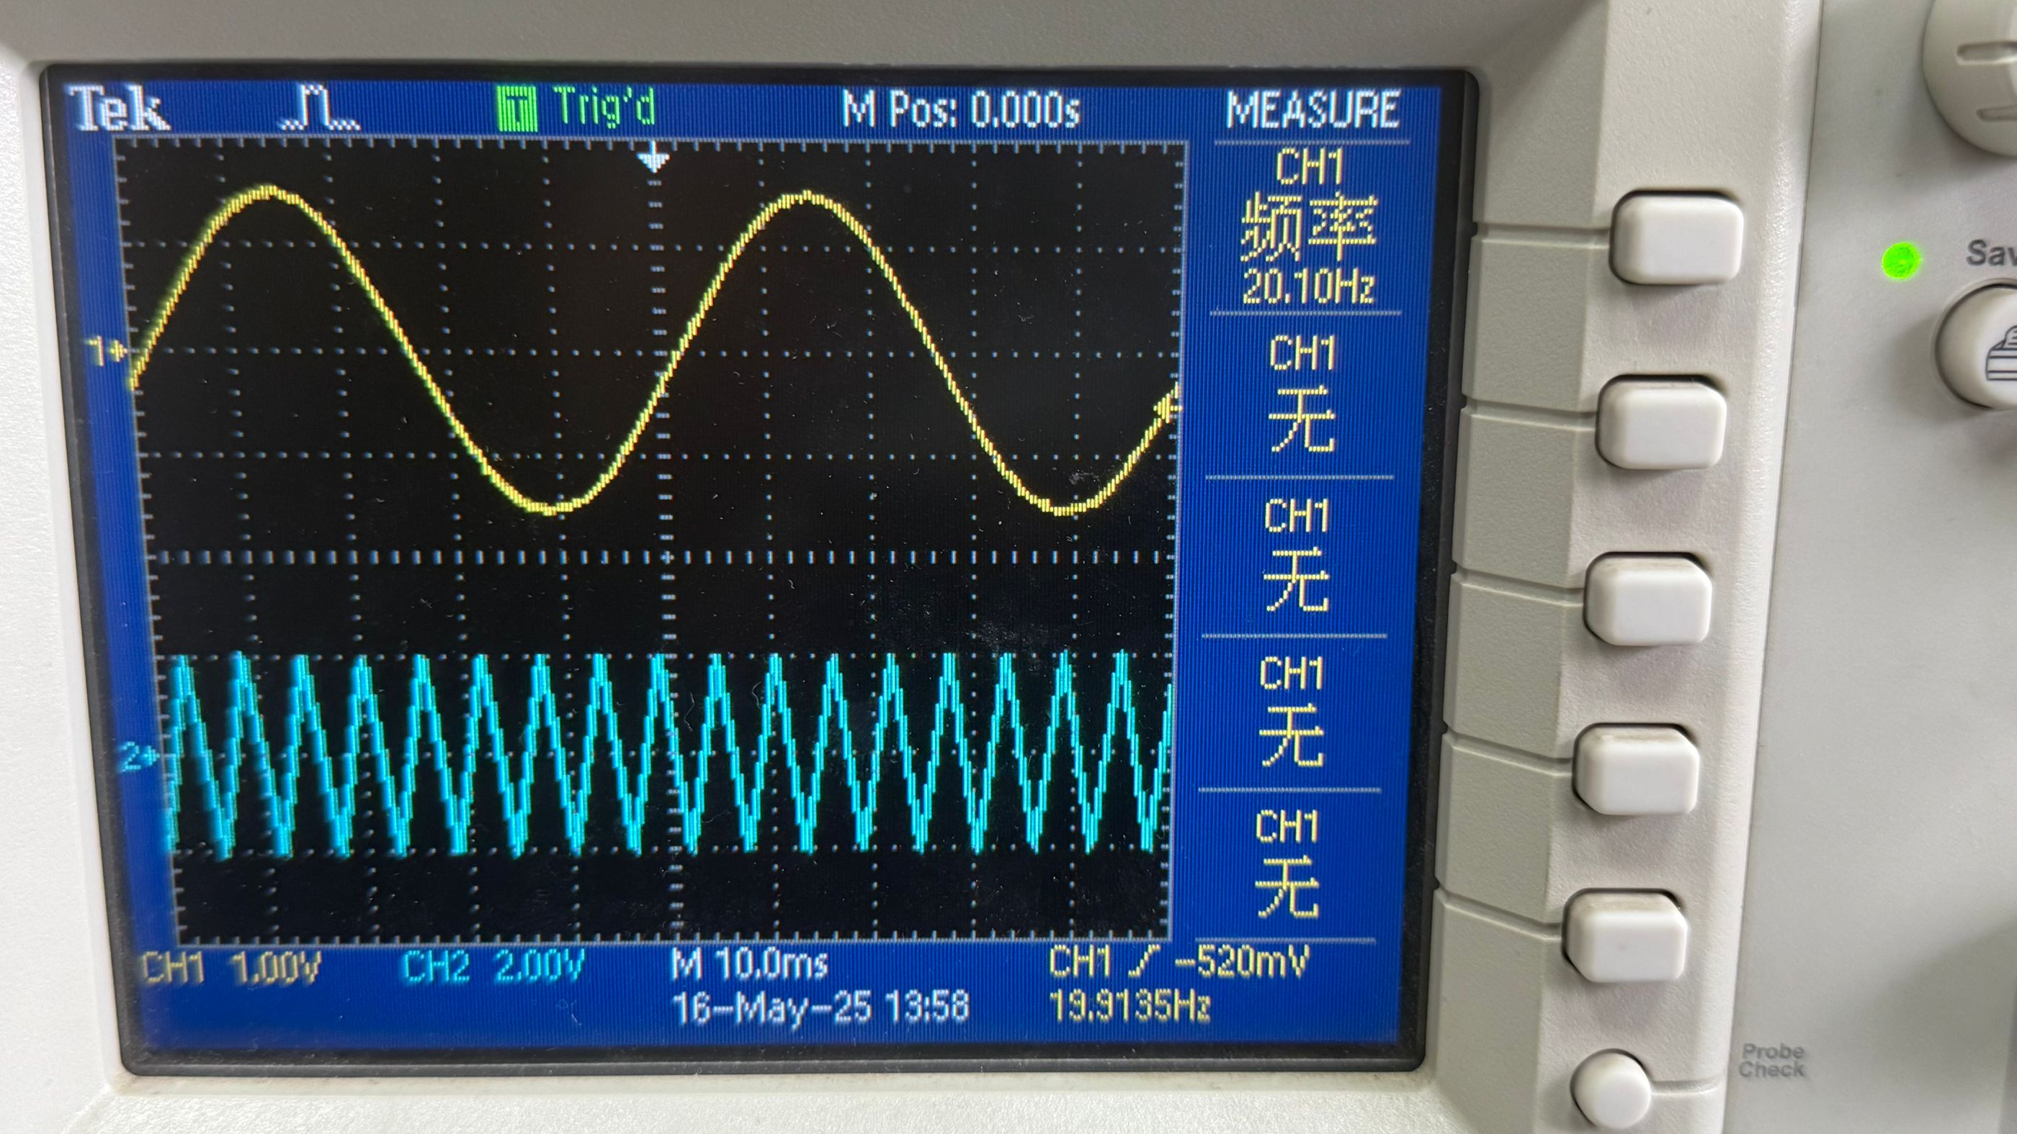

图 9 正弦信号与三角载波信号波形（测试状态）

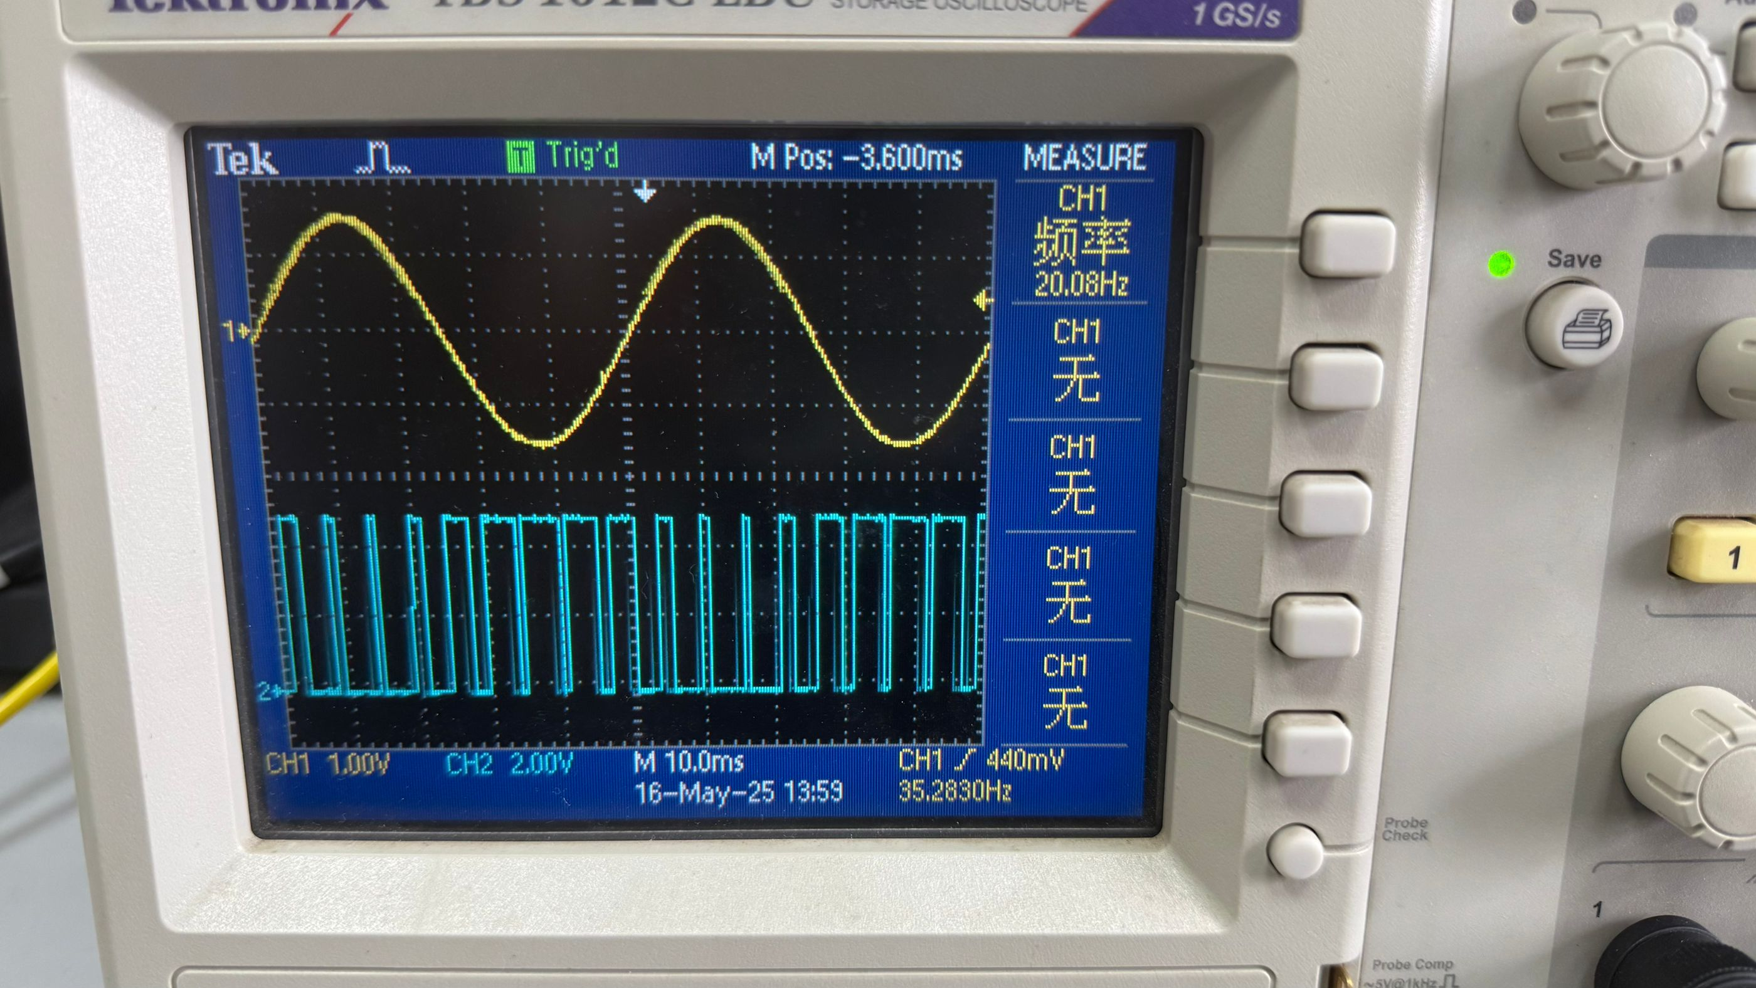

图10 正弦信号Uc与SPWM信号（测试状态）

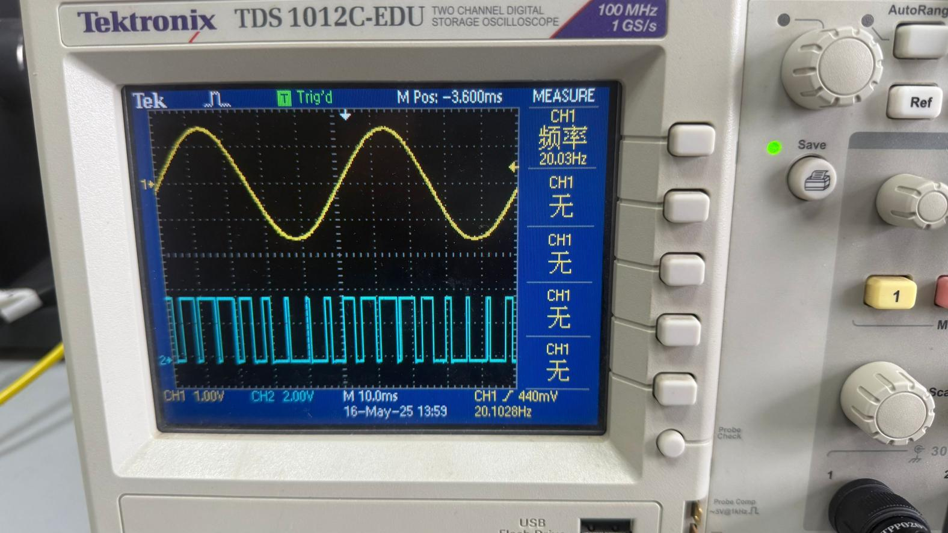

图11 正弦信号Uc与SPWM2信号（测试状态）

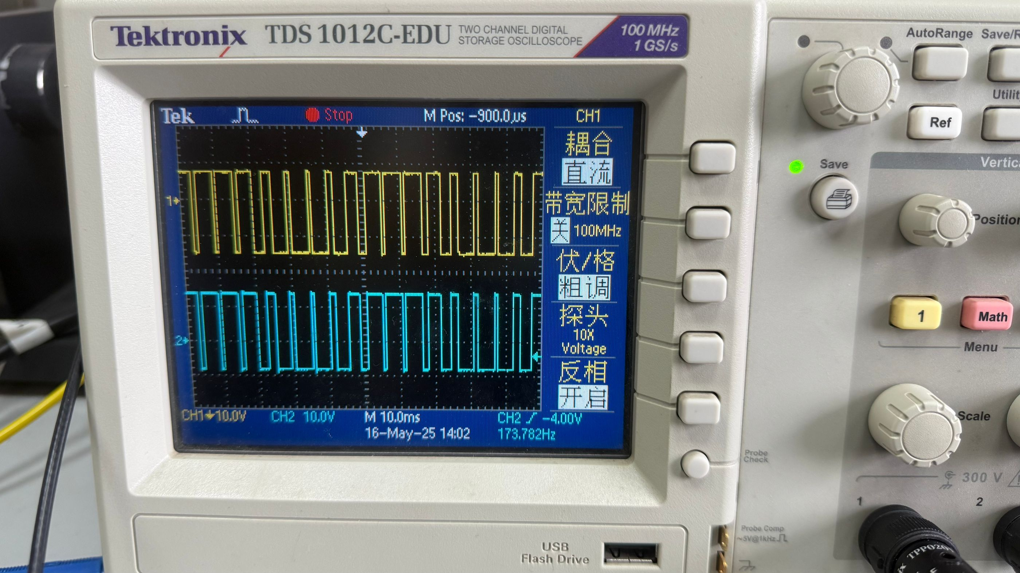

图12 G2与G4信号波形（测试状态）

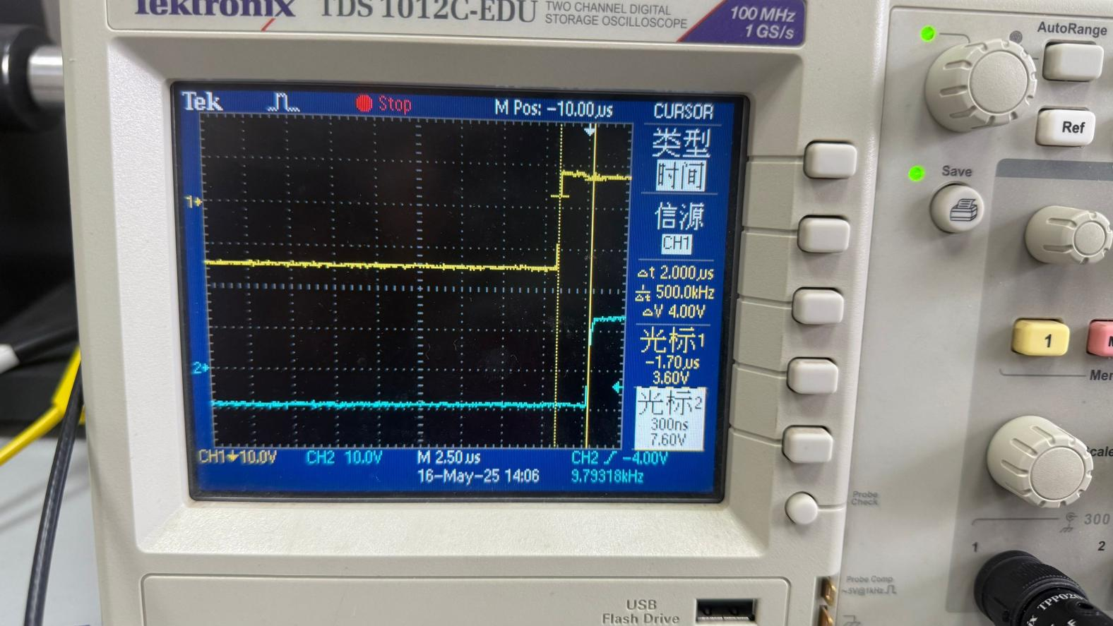

图13 上升沿时G2与G4信号波形（运行状态）

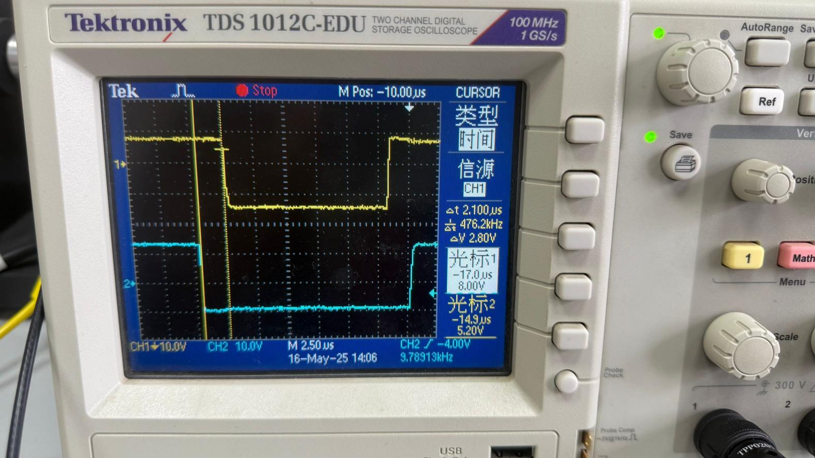

图13 下降沿时G2与G4信号波形（运行状态）

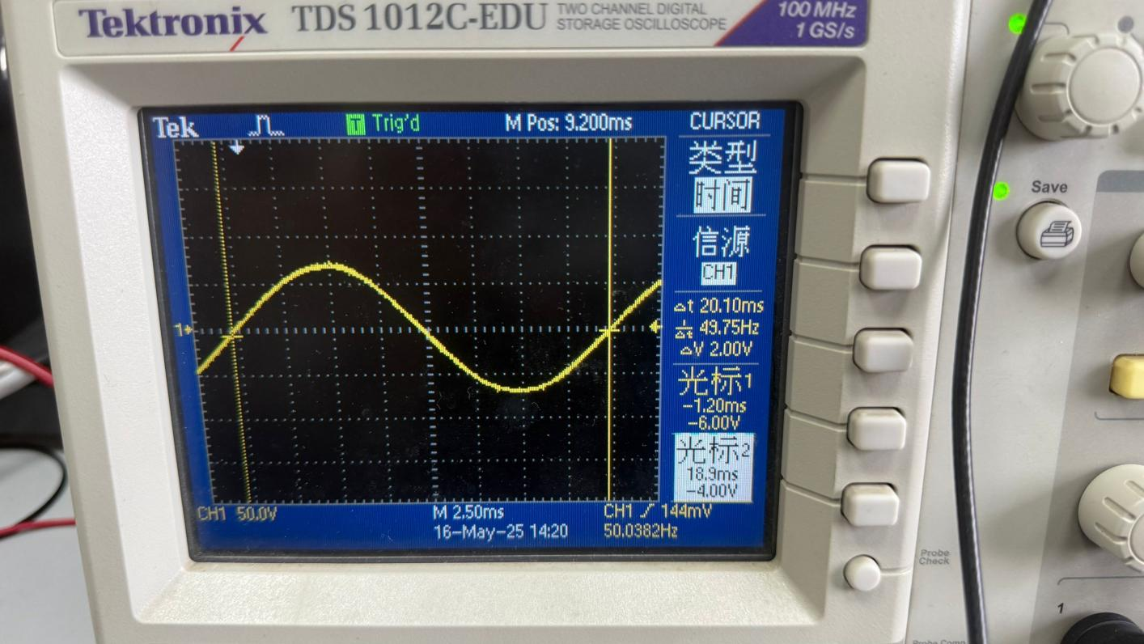

图14 运行状态下负载电压波形（运行状态）

1. 实验数据曲线图

（1）曲线图

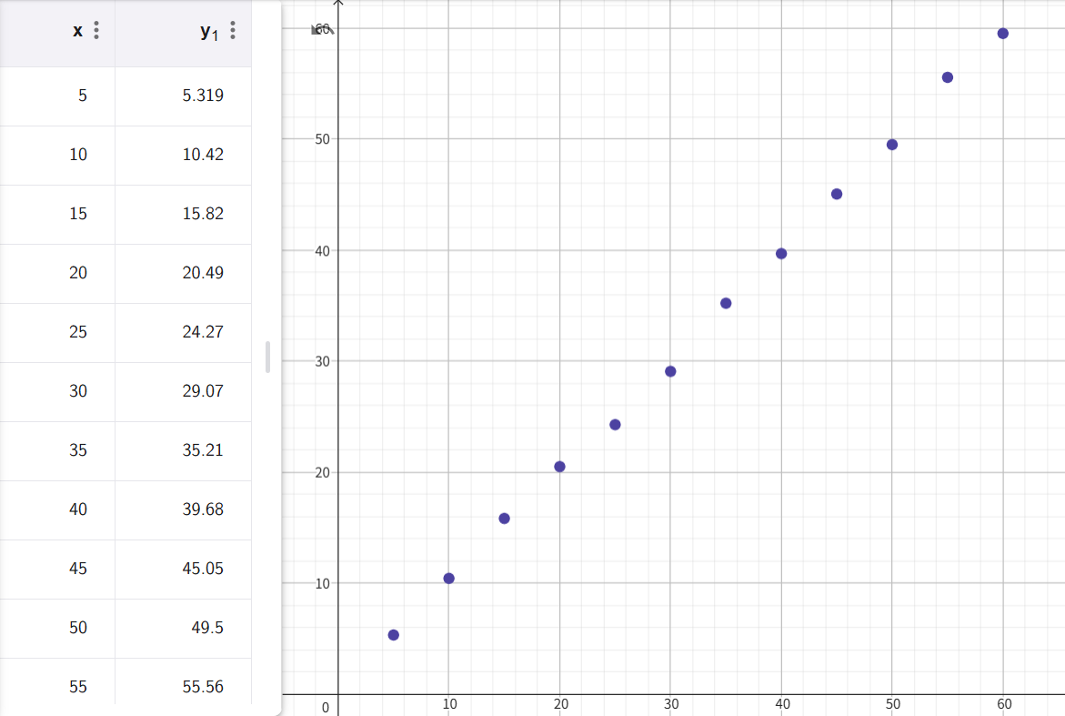

图15 曲线图

（2）曲线图

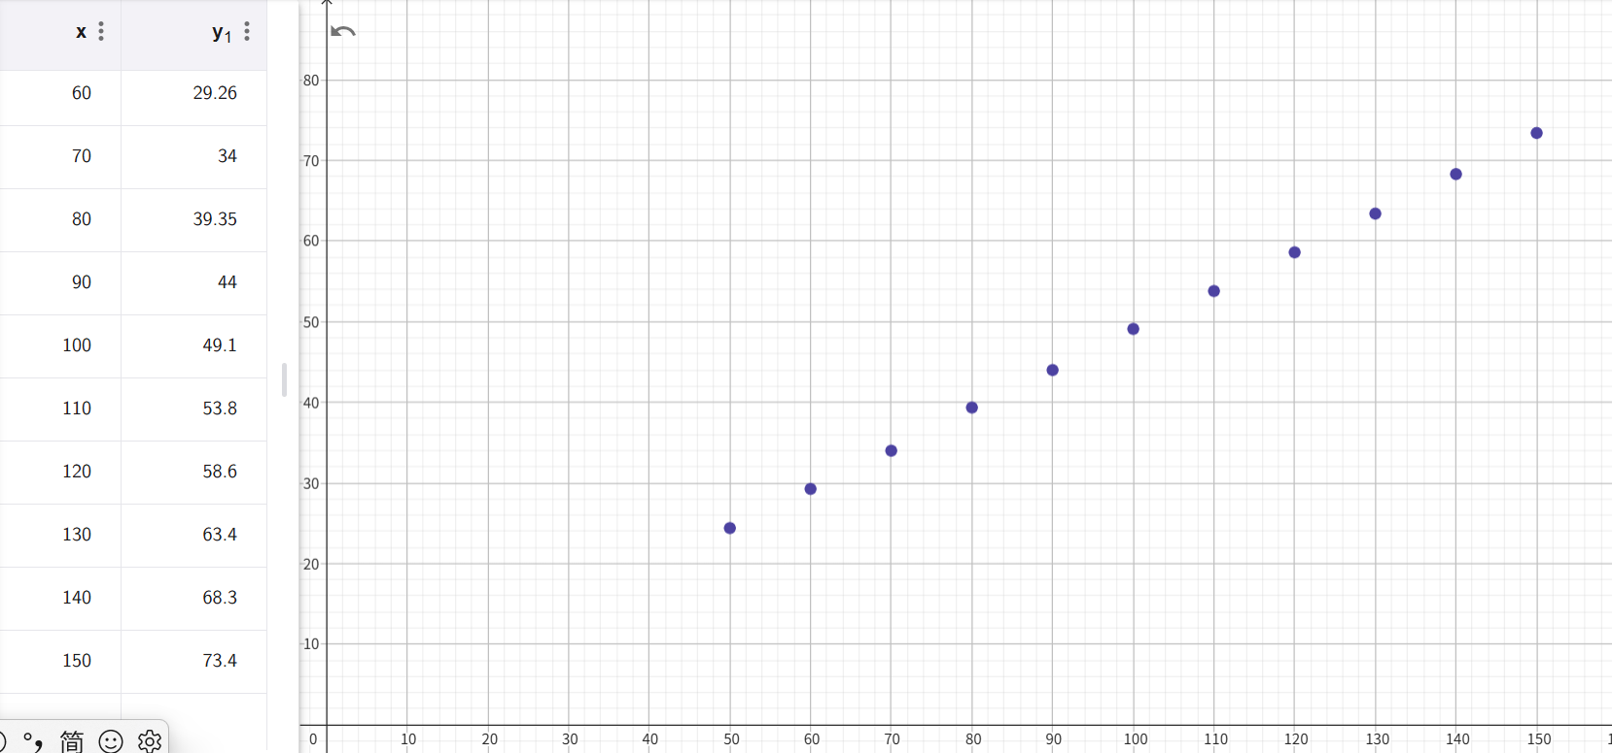

图16 曲线图

1. 实验结论与误差分析
2. 实验结论

①如图15所示，改变正弦波信号频率，输出频率等于输入调制波的频率。

②如图16所示，输出电压与输入成正比例。

③在误差允许范围内，实验结果与理论结果基本一致。

1. 误差分析

如表1 记录，u0应该是不变的，但是实际是有变化，我认为是由于实验的设备不精确以及实验操作不准确导致。 与不同可能是由于在调试示波器时为调到标准要求的频率，导致有误差。

## 五、思考题

1.为了使输出波形尽可能地接近正弦波，可采取什么措施?

答：调制比是 SPWM 波形接近正弦波的关键参数之一。通过调整调制比m，可以改变 SPWM 波形的形状，使其更接近正弦波。通常情况下，调制比m越大，SPWM 波形越接近正弦波。故，提高调制比。

1. 周制波可否采用三角波?

答：三角波调制通常用于产生 PWM(脉冲宽度调制)信号，其中调制信号的上升沿和下降沿决定了 PWM 脉冲的产生时机，从而控制了输出波形的形状和特性。通过调节三角波的频率和振幅，可以改变 PWM 波形的频率和占空比，从而调节输出波形的频率和幅值。

1. 分析开关死区时间对输出的影响。

答：使输出电压基波幅值减小，产生3,5,7等谐波。避免了电压瞬时冲击和电流尖峰，从而改善了输出波形。

1. **实验心得**

通过本次实验，我对单相交直交变频电路有了更加深入的理解，同时也对SPWM波的产生原理有了更为清晰的认识，真正将课本上的理论知识与实际操作相结合，打破了以往对知识的死记硬背模式。这已经是第三次在实验中接触到高压电了，每一次的经历都让我更加深刻地认识到规范实验步骤的极端重要性。例如，在实验开始前，将调压器调至零位并将可变电阻调至最大阻值处，这些看似简单的操作，实则是保障实验安全的关键环节。然而，在实验初期，由于没有留意设备处于“测试”还是“运行”状态，导致采集到的实验波形出现偏差；还有调整示波器时如何得到稳定波形也需要我们按规定操作。经过老师的指导后，我恍然大悟，也更加深刻地体会到了规范实验步骤的必要性。